Nitrace – řešení
Pracovní list je určen pro studenty středních škol a jeho cílem je se seznámit s nitrací.
- Nitrace vaty
- Které sloučeniny tvoří nitrační směs?
Nitrační směs tvoří kyselina dusičná a kyselina sírová.
- Jako co vystupuje kyselina sírová při nitraci?
- reaktant
- produkt
- katalyzátor

- Doplňte pravé strany rovnic a pojmenujte reaktanty a produkty:
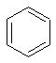
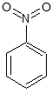
HNO₃, H₂SO₄

benzen nitrobenzen

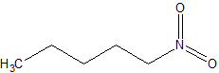
HNO₃, H₂SO₄
+

pentan

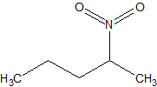
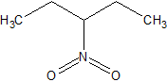
+

Vzniká směs 1-nitropentanu, 2-nitropentanu a 3-nitropentanu (Mohou také vznikat nitroderiváty uhlovodíku s menším počtem uhlíků, jelikož může docházet ke štěpení uhlovodíku.)

- Jakou vlastnost často sdílí nitrosloučeniny?
Nitrosloučeniny jsou často výbušniny.

Co jsem se touto aktivitou naučil/a:

………………………………………………………………………………………………………………………………………………………………………………………………………………………………………………………………………………………………………………………………………………………………………
Autor:
Toto dílo je licencováno pod licencí Creative Commons [CC BY-NC 4.0]. Licenční podmínky navštivte na adrese [https://creativecommons.org/choose/?lang=cs].

